低碳理念下住宅设施空间设计研究浅析
—被动式太阳能在城市更新中的应用（以荆州老南门为例）

裴年登 南新军 徐齐帆
(长江大学城市建设学院，湖北 荆州 434023)

摘 要：通过研究湖北荆州老南门东堤街古建筑的改造设计方案，并运用ecotect软件模拟，对改造前后室内平均温度进行对比分析，来阐述太阳能技术利用之一：被动式太阳房原理在夏热冬冷地区住宅建筑节能上的应用，且节能构件或者方式在建筑城市更新或者老城改造过程中的意义，立面产生的美感。
关键词：被动式太阳能节能技术；城市更新；旧城改造；节能设计

Low carbon concept space design of residential facilities
The application of passive solar energy in the city in the update (Old South
Gate in Jingzhou as an example)
Abstract: through the study of the Hubei Jingzhou old South Gate East embankment street ancient architectural design project, and the use of Ecotect simulation software, the transformation and the average indoor temperature were compared and analyzed, elaborated the solar energy technology: use of the passive solar house principle in hot summer and cold winter residential building energy saving on the application, and the energy-saving components or ways in the construction city renewal and transformation of the old city in the process of meaning, opposite produces aesthetics.
Keywords: passive solar energy technology in city renewal, the transformation of the old city, energy-saving design

1、引言
自改革开放以来中国经济得到了飞速的发展，人民生活水平有了质的变化。在进入“十二五”计划以后，我国正在进入快速城镇化阶段, 湖北是国家中部的重要地区，也是建设两型社会的试点地区, 居民消费结构不断升级，建筑的能源消耗急剧增加。在自然资源煤和石油等的开采日渐枯竭和生态环境日益恶化这两大危机的夹击下, 降低建筑能耗不仅意味着节约资源，保护环境，更有利于子孙后代的可持续发展。在各种节能型建筑中, 太阳能建筑是一种重要的方式。本篇文章将探讨在湖北地区，在城乡建筑中利用太阳能来替代常规能源，在建筑中使用被动式太阳能节能技术进行城市更新和改造老社区首选的策略和措施。
湖北江汉平原，属于夏热冬冷地区，保温隔热显的更加重要。很多中底层收入的居民生存环境不容乐观，尤其是在老社区和经济比较落后的农村。加上在构建和谐社会，贯彻可持续发展观，选择节能，环境友好型，投入少回收效率高的被动式太阳能节能技术成为不二的选择。
2、夏热冬冷地区运用被动式太阳能的可能性分析
我国地域广阔，有着太阳能资源丰富。经过推算，我国陆地面积每年接受的太阳能辐射总量在3.3x10³-8.4x10⁶kJ/㎡之间，属于太阳能资源丰富的国家。全国的三分之二以上的地区日照时间多大雨两千小时，在5x106/㎡以上。从太阳能资源来看, 湖北地区年辐射总量在5 4 00 M J/(m²·a)一6700 M J/( m²·a),年日照小时数为3 000 h 一3200 h , 居全国二类水平, 属太阳能资源较丰富地带。
荆州市位于湖北省西南部，气候处于北亚热带向暖温带的过渡地带，属于季风型大陆性半湿润气候，阳光充足，四季分明，是典型的夏热冬冷气候。荆州是一个人口众多，经济欠发达的城市，近几年随着我国经济的高速发展，人民生活水平的普遍提高，本市居民纷纷自行解决住宅冬夏季的室内热环境问题，空调夏季制冷，冬季采暖成为普遍现象，由于本地区过去不属于采暖区，因而建筑设计没有充分考虑采暖问题，更谈不上夏季空调，建筑围护结构的热工性能差，室内环境质量恶劣，采暖能源利用率低，电能浪费巨大，因此全面推动本市建筑节能工作意义重大，事在必行。荆州地区节能住宅底子薄，基础差，大部分建筑工程只考虑当前一次性投资，而无视其近百年的使用期间长期的能源浪费和消耗，这样的结果将给我们的后代留下数百亿平方米的高耗能建筑，使我市能源浪费严重，进而制约着我市经济的快速发展。因此，推广本市建筑节能化，研究节能住宅技术，寻求利用可在生资源的设计策略，更新改造旧有建筑，编制荆州市节能检测的评价方法意义重大。
3、被动式太阳能节能技术的系统体系
被动式太阳能建筑是指利用建筑本身作为集热装置，依靠建筑方位的合理布置，以自然热交换的方式(传导、对流和辐射)使建筑达到采暖和降温目的的建筑。
被动式太阳能建筑在建筑物上采取技术措施，而无须机械动力(有时需要借助换气风扇加强热量交换)，利用太阳能进行采暖，它既不需要太阳集热器，也不需要水泵或风机等机械设备，只是通过合理布置建筑物的方位，改善窗、墙、屋顶等建筑物构造，合理利用建筑材料的热工性能，以自然热交换的方式使建筑物尽可能多地吸收和储存热量，以达到采暖的目的。被动式太阳房构造简单、造价低廉，是太阳能热利用技术在建筑中应用的一个重要方面。被动式太阳能温室(采暖房)的一般结构主要包括温室、采暖房、蓄热层和围护结构。温室在采暖房的南面，顶部向南倾斜。温室和采暖房的隔墙上下端设有通风口，温室侧隔墙表面对太阳光的吸收率较大，隔墙内为保温材料。温室顶部和东面、西面、南面为透明玻璃结构。温室及采暖房底部为蓄热床，充填岩石等蓄热介质。
3.1被动式太阳能常见的系统形式
被动式太阳能采暖方式可以分成直接受益式，对流环视路式、附加阳光间、集热蓄热墙式，屋顶集热蓄热式等方式。
3.1.1 直接受益式
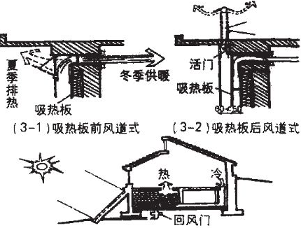
利用南窗直接接受太阳能辐射供热, 如图1 实用所示。这种类型是被动式太阳能采暖方式中最简单的一种。特点是让阳光直接加热采暖房间, 把房间本身当成一个包括有太阳能集热器、蓄热器和分配器的集合体, 这类太阳房供热效率较高, 缺点是晚上降温快, 室内温度波动较大, 对于仅需要在白天供热的办公室、学校教室等比较适用。
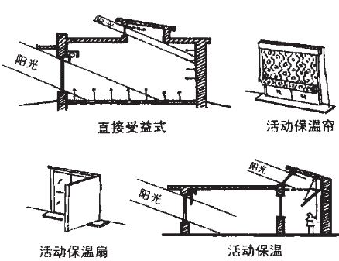
图1.实用直接受益式太阳房
Fig.1 Practical benefit directly from solar house
3.1.2 集热蓄热墙式
利用南墙进行集热蓄热。如图2所示, 这就是著名的特朗勃墙。在南向玻璃窗里面的蓄热墙外表涂上黑色涂料,上下开风口, 阳光入射到特朗勃墙上被墙面吸收转变为热, 加热墙与玻璃之间的空气, 热空气上升, 由上风口进入室内, 室内冷空气由下风口流入墙与玻璃之间的空气通道, 形成自然的热循环,晚上热量通过墙体辐射传导进入室内,关闭上下风口, 以防止逆循环。
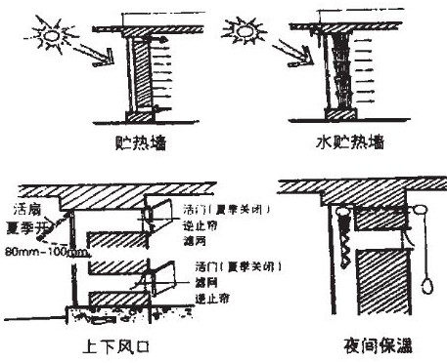
图2.实用集热蓄热墙体（开洞不开洞）
Fig.2Regenerative practical collector wall
3.1.3对流环路式
最初的对流环路式是借助建筑地坪与室外地面的高差位置安装空气集热器并用风道与地面卵石床相连通, 卵石设在室内地坪以下, 热空气加热卵石后向室内供热, 一般要借助风扇强制循环。如图3 所示。现在一般是在南向外墙面上加一层金属板( 铁皮、铝皮) 和保温材料, 金属板表面涂成黑色或其他深色, 作为吸热体吸收太阳辐射热, 金属板做成平板型或折板型以增加吸收面积。金属板外覆盖玻璃罩盖, 墙上、下侧开有通风孔。

图3.对流环路集热方式
Fig.3 Convection loop collector mode
3.1.4 附加阳光间式
阳光间附加在房间南侧, 中间用一堵间墙把房间与阳光间隔开。阳光间的南墙或屋面为玻璃或其他透光材料。与房间之间的公共墙上开有门、窗等孔洞。阳光间得到太阳的照射被加热, 其温度始终高于室外环境温度。所以既可在白天通过对流经门、窗给房间供热,又可在夜间作为缓冲区, 减少房间热损失。如图4所示
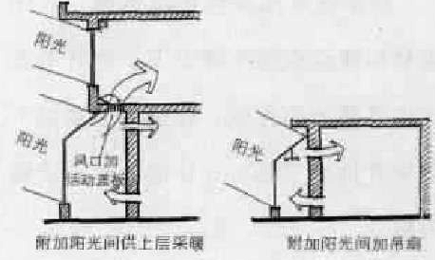
图4.附加阳光间采暖方式
Fig4.Additional heating methods between the sun
3.1.5 屋顶集热蓄热式
利用屋顶进行集热蓄热, 即在屋顶设置装置, 白天吸热, 晚上向室内放热。如图5 所示。水是良好的蓄热介质和良导体, 因此修建水屋面是可行的措施。水屋面有夏季降温和冬季采暖双重作用。有两种做法: 一是建屋顶浅池; 二是使用黑色塑料袋装水, 由钢制格栅支撑。不论那一种做法, 都需要加设活动保温板。夏季, 白天关闭活动保温板, 隔绝室外尤其是阳光直射热量, 夜晚打开保温板向外辐射散热。冬季, 保温板日开夜合, 白天打开吸收太阳能热量, 夜间关闭, 蓄热的水向室内释放热量供暖。利用其他储热质也可达到同样效果。

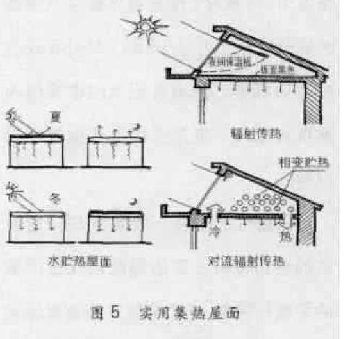
图5.实用集热屋面
Fig5. Practical collector roof
3.1.6 组合式
由上述两个或两个以上基本类型组合而成的被动式太阳房称之为组合。

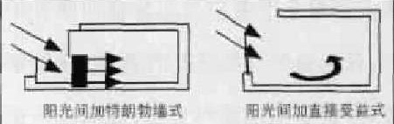
图6.组合式太阳房
Fig6.Combined surface solar house
4、被动式太阳能在城市更新中的运用（以荆州老南门东堤街为例）
4．1 基本情况介绍
基地的位置在荆州市老南门天主教堂和南城门之间的东堤街，毗邻护城河，御河路是一条繁华的商业街。人口结构属于老人和小孩居多，中青年比较少。这建筑情况复杂。乱拆乱建笔严重，这里的人都是收入比较低。房屋的年代比较久远，有很多属于历史保护文物。居民在夏天感到炎热，冬天感到寒冷，没有采暖设施。太冷了，就会烧煤，取暖。但是也没有排烟管道，环境污染很严重。基地面积为一万平米，在这里将老建筑进行重新更新，解决其中的问题，体现出“老社区，新生后”。改建的限制因素也很多，如城墙边上的限高，新老建筑之间的融合等等，问题比较棘手但是房屋的保隔热，构建节能设计是我们重点考虑的问题。
4.2 整体改造方案策略
通过对基地老建筑的肌理的梳理，找出其中的主要脉络，尽可能少的去拆迁，更多的是改造。保留老建筑的组合形式，如天井，天斗式。寻找一个适合人群的母体，通过这个母体进行适当的变化，群体在变化中求统一。具体策略如下：
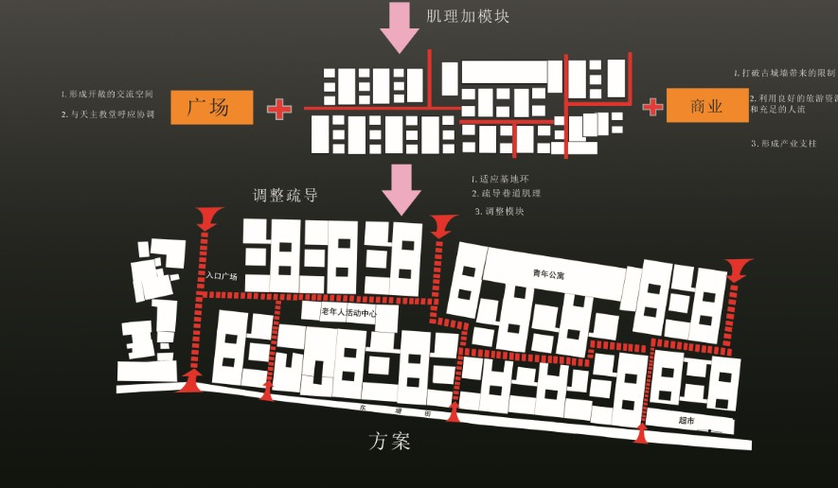
（1）通过城市机理保持原有的尺度，沿着原有主道路路网发展，有机生长。（如图7）
图 7.老南门的城市机理
Fig7.South Gate of the old city Mechanism
(2)保留原有场所空间，通过空间重构，使场所在新时代延续，延续积极空间。
(3)充分利用当地材料和区位优势，因势利导。
（4）将被动式太阳能的运用到城市更新中。
（5）建筑组织方式要模块化处理，需模数与变化。（如图8）
（6）通过将原有的文化符号，形式简化，组合，来延续文脉一种方式。
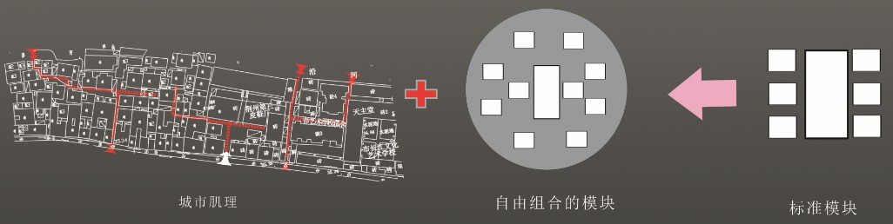
图 8.基地机理中需找的模数
Fig8.Mechanism in the base modulus need to find
4.3被动式太阳能节能设计改造方案
在耳房左右增设附加阳光间，在母体最后的房间将老建筑改造加横向天窗（如图9.10）。屋顶材料的选用注重轻质保温防水耐久，窗户是房屋保温的薄弱环节，因此除了采用双层中空玻璃外，还增加了可调节的木质遮阳板以加强保温性，在室内饰材上则注重选择密度大、有利于蓄热的材料。改造后效果图及实用材料如图。（如图11.12）
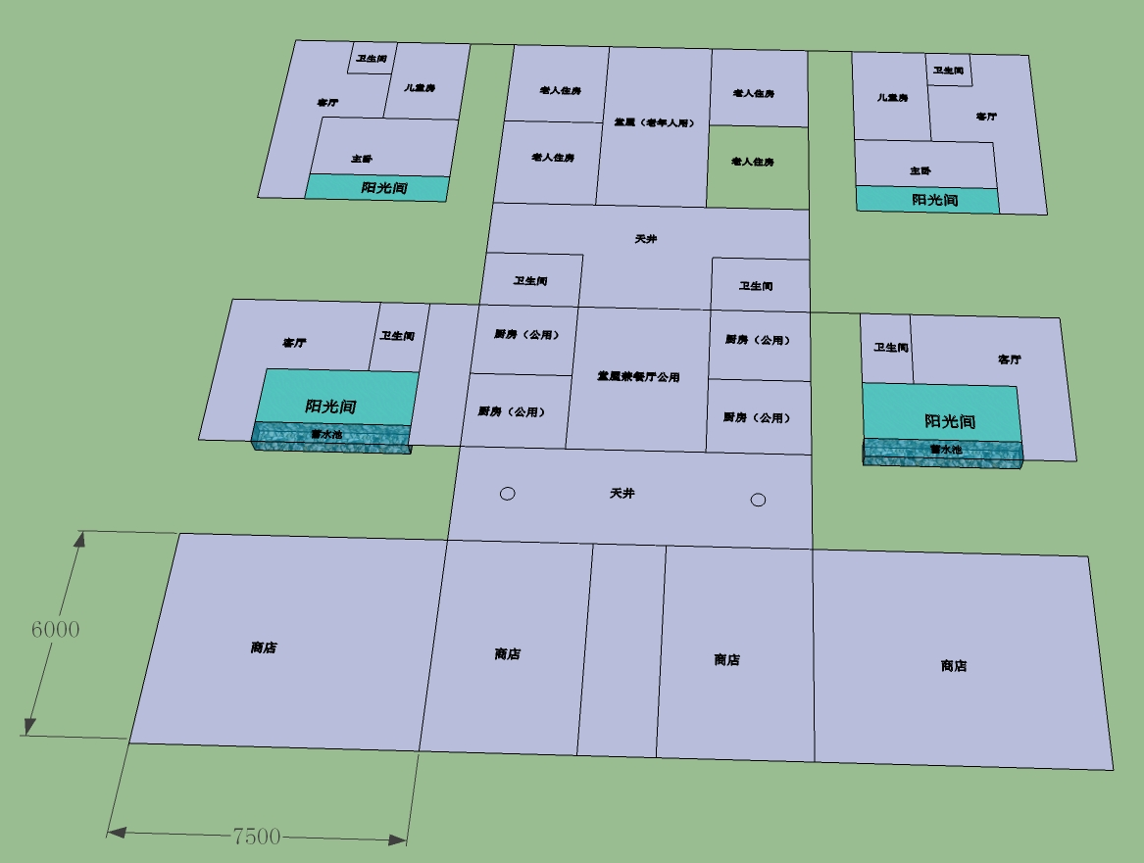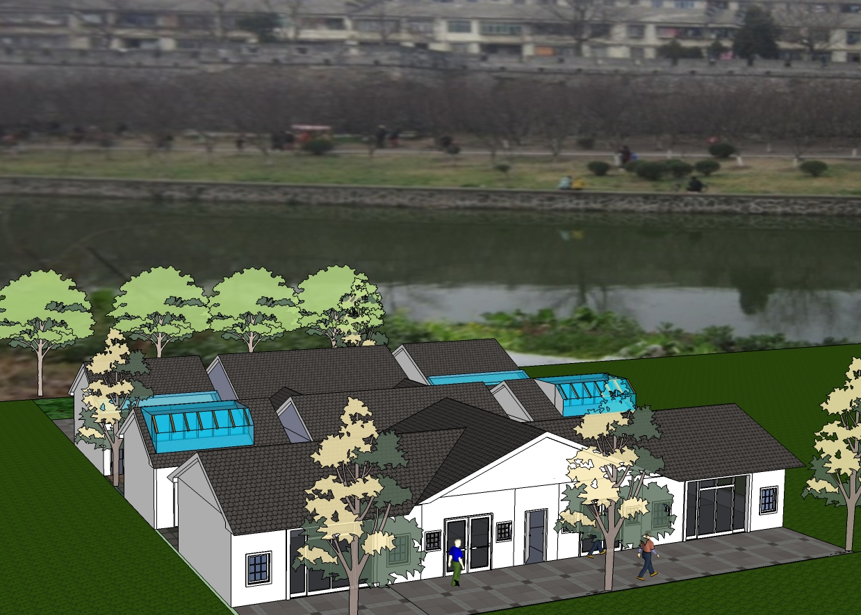
图 9(左）10(右）抽炼户型图及效果图
Fig9(L)10(R).Pumping refining size chart and diagram

4.4 改造中使用的保温和蓄热措施（改造剖面如图13）

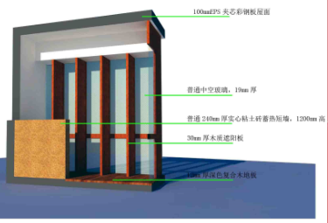
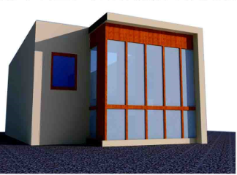
图 11(左）12(右）改造效果图及材料
Fig11.12.Renovation renderings and materials
传热的途径有三种：导热，对流和辐射，冬季房屋的失热途径主要通过辐射，因此提高房屋维护结构的热工性能是减少房屋冬季失热的主要途径。按照此原理，在阳光间里设置了多种蓄热材料，如鹅卵石池，粘土实心砖短墙，地板等。另外，为了增加建筑围护结构的热工性能，采用了EPS 夹芯彩钢板、中空玻璃、pvc 窗框等传热系数较小的材料，减少建筑的散热量。
图 13.户型改造剖面图
Fig13. Sectional view apartment renovation

1） EPS 夹芯彩钢板
EPS 彩钢隔热夹芯板是以彩色涂层钢板为面
图 14.EPS夹芯板钢材
Fig14.EPS sandwich panels steel
材，自熄型聚苯乙烯为芯材，用热固化胶在连续成型机内加热加压复合而成的超轻建筑板材。具有自重轻（为混凝土层面重量的1/20 ～ 1/30），保温隔热（其导热系数值为0.034W/m·k），施工速度快（无湿作业，不做二次装修）特点，是一种集承重、保温、防水、装修于一体的新型围护结构材料，目前广泛运用在构建活动房、厂房隔断、吊顶、墙面板、屋面板等。本次改造中用来做轻质屋顶的加建。（材料如图14）
2）中空玻璃
外窗是建筑围护结构各部分中热工性能最差的部分，提高外窗的热工性能，常常是大幅度提高整个围护结构热工性能的捷径，另外，提高外窗热工特性的节能投资的回收期也最短。因此，使用中空玻璃是一种发展趋势，是满足寒冷地区建筑兼顾采光和隔热，提高外窗热工性能的重要途径之一。本次设计考虑到业主的经济承受能力，使用普通中空玻璃，PVC窗框。（如图15）

图 15.中空玻璃
Fig15.Hollow glass

3）普通实心粘土砖蓄热墙
本设计使用半高式特朗布墙，选用常见且廉价的普通实心粘土砖，砌成240mm 厚，1200mm 高的短墙。特朗布墙壁（太阳能吸热壁，Trombe wall）的储能原理是，采用具有较大的蓄热系数，通常是密度大的材料，利用其热释放延时的鲜明特性，即白天吸收太阳能，储存在壁体里，晚上慢慢释放出来，增加空气温度。
4）鹅卵石水池
因附加阳光房可能密闭的造成房间干燥，冬天可能更甚。再加上谁的比热容比较大，可以让房间温度的变化趋缓，更平稳。故设计该水池以增加室内的空气湿度，减少主动式加湿电器——空气加湿器的使用时间。初步设计水池为1.5m*1.5m，深0.3m，蓄水约15cm。可由混凝土砌筑而成，也可由多个成品拼凑而成，需注意防潮层的处理，以免漏水影响楼下住户。水池内放置鹅卵石，白天在太阳的照射下，底部的鹅卵石温度上升，加速液态水的蒸发；此水池在夏季还有一定的降温作用。在屋顶承重允许的条件下可将做大，增强其功能作用，同时还可以营造清新、舒适的室内景观。（如图16）

图 16.鹅卵石水池
Fig16.Pebble pool

除上述保温、蓄热措施外，本次改造还应用了可活动式的木质遮阳板、深色复合木地板等。其中，可活动的立式遮阳板在夏季阳光强烈时可部分关闭，以减少室内得热量；在冬季白天敞开，夜晚关闭又可减少部分室内热辐射。
4.5阳光间通风分析（如图17.18）
夏季白天：关闭阳光间与客厅之间的窗户，打开阳光间上侧悬窗，在鹅卵石池中注水，依靠水的蒸发带走热量，同时增加空气湿度。当阳光过于强烈的
时候，可关闭部分木质遮光板，减少室内得热量。夏季夜晚：打开阳光间与客厅之间的窗户，打开阳光间上侧悬窗及木质遮光板，在鹅卵石池中注水，依靠水的蒸发带走热量，同时增加空气湿度。冬季白天：打开阳光间与客厅之间的窗户及木质遮阳板，关闭阳光间窗户，阳光
间木质地板、鹅卵石水池、实心粘土特朗布墙作为蓄热材料储存热量。冬季夜晚：关闭阳光间窗户及木质遮阳板，阳光间的蓄热构件释放白天储存的热量，在阳光间无人居住的情况下可关闭阳光间与客厅之间的窗户，形成各自的冷热空气交换。
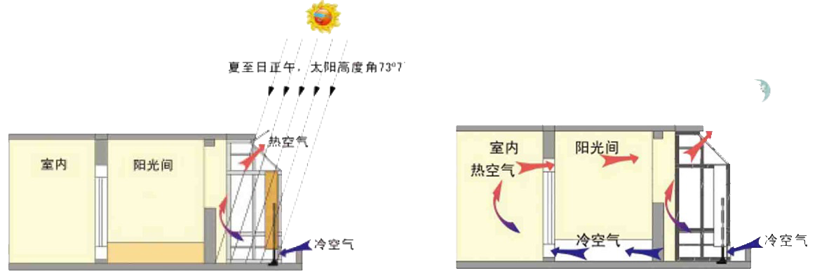
图 17（上）夏季通风分析18（下）冬季通风分析
Figure 17 (up) analysis of summer 18(down)airy winter ventilation analysis
4.6 改造前后室内平均温度模拟对比研究及改造后的整体透视图
通过ecotect 软件对改造前后的客厅- 餐厅部分的室内平均温度进行模拟计算，对冬至日全天温度进行模拟分析，得出图18由下图可以看出，当白天太阳光开始射入室内的时候，直接得热较间接得热温度上升快，阳光间成为舒适的休闲场所，而到了晚上，由于阳光间的保温作用，能起到一定的热稳定效应，因此夜晚温度相对稳定且高于改造之前。
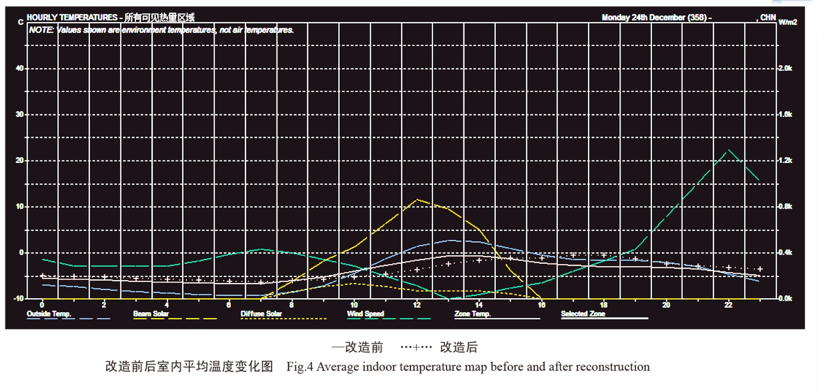
图 19.ecotect计算出的各项节能指标
Figure 19.ecotect calculate the various energy-saving targets
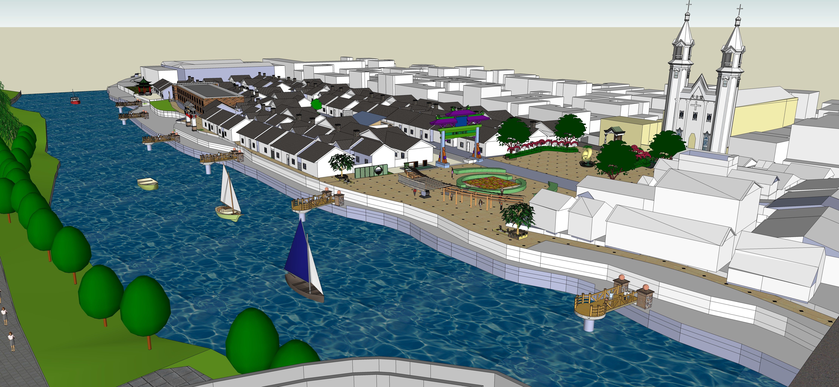
图 20.改造整体效果图
Figure 20. Transformation of the overall effect diagram
4、结语
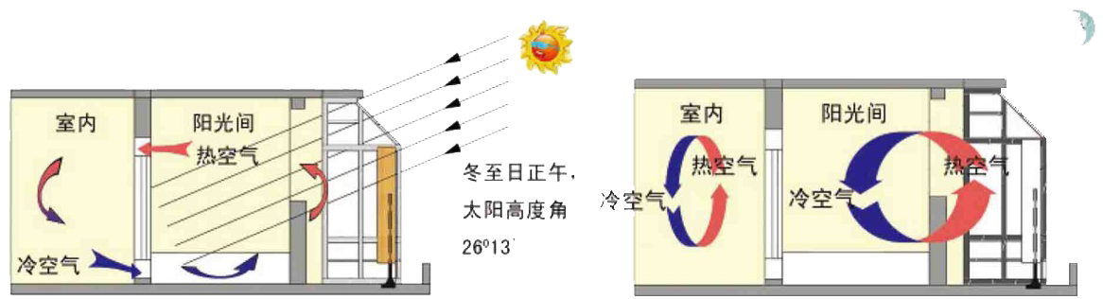
在能源危机日益逼近和环境污染日益严重的今天，节能技术以及太阳能等清洁能源的应用显得尤为重要，本文通过软件模拟计算与数据对比分析，可以看出被动式太阳能节能技术于寒冷地区住宅设计上有较明显的应用价值，期待更多的节能技术和清洁能源在以后的住宅建筑设计中得到广泛应用。
参考文献：
[1] 柳孝图主编. 建筑物理 [M].（第二版）. 南京：中国建筑工业出版社，2000.
[2] 陈仲林，唐鸣放主编. 建筑物理（图解版）[M]. 重庆：中国建筑工业出版社，2009.
[3] 建设部干部学院编. 实用建筑节能工程设计[M]. 北京：中国电力出版社，2008.
[4] ( 美) G•Z• 布朗，马克• 德凯. [M]. 北京：中国建筑工业出版社，2006.
[5] GB/T 11944-2002. 中空玻璃国家标准[S].
[6]田琦.建筑南窗的节能分析[J].太原理工大学学报，2001，2
[7]卢晓刚.夏热冬冷地区窗的气候适应性研究[D].武汉：华中科技大学，2004
[8]孙喆.夏热冬冷地区多层住宅被动式太阳能设计策略研究[D].武汉：华中科技大学，2005
[9]张军杰.住宅建筑太阳能一体化构造设计[D].天津：天津大学，2006

 作者简介：裴年登，男 长江大学城市建设学院建筑10901班本科生，E-mail：1123553360@qq.com 指导教师：南新军、男/ 高级工程师 徐齐帆 女 讲师 长江大学城市建设学院

